**《交通运输业的发展（2）》学习指南**

**【学习目标】**

1. 通过识图，理解“交通方式”和“交通工具”的概念，并明确交通运输的分类。
2. 结合材料，对比了解不同交通运输方式的特点。
3. 运用材料，归纳不同交通运输方式的优缺点。
4. 通过拓展材料，了解我国交通运输业发展的现状。

**【教材内容】**

本节课内容是七年级下册第五章第三节《交通运输业的发展》的第二课时，是认识交通方式的重要部分。本节课主要辨析了交通方式与交通工具的概念，并通过对比认识5种交通运输方式的特点。教材以中国主要铁路分布图、主要公路分布图、码头、机场、管道等景观图，展现了我国交通运输业的概况。

**观看微课《交通运输业的发展（2）》，完成学习任务。**

**【学习任务一】**

看下面5张图片，填写图中的**运输工具**名称及其对应的**运输方式**名称。

|  |  |  |  |  |  |
| --- | --- | --- | --- | --- | --- |
| 项目 |  |  |  |  |  |
| 交通工具 |  |  |  |  |  |
| 交通方式 |  |  |  |  |  |

**【学习任务二】**

请你根据微课中的图文资料，比较不同交通运输方式的特点。

|  |  |  |  |  |  |
| --- | --- | --- | --- | --- | --- |
| 运输方式 | 水路 | 铁路 | 公路 | 航空 | 管道 |
| 运速 |  |  |  |  |  |
| 运量 |  |  |  |  |  |
| 运价 |  |  |  |  |  |

**【学习任务三】**

请你根据微课的学习，完成连线，并填写表格。

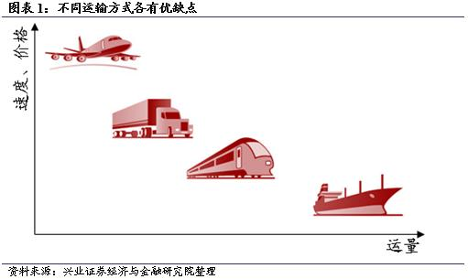



**●A**



**●B**



**●C**

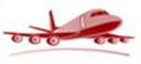

**●D**

|  |  |  |
| --- | --- | --- |
| **运输方式** | **优点** | **缺点** |
| **A：** |  |  |
| **B：** |  |  |
| **C：** |  |  |
| **D：** |  |  |

**【拓展】**我国交通运输业的发展现状

方向： 、 、

意义：促进区域联系，推进区域经济发展。